LORD SCHOOL | INTERNATIONAL PROGRAM DEVELOPMENT
Lord School
‏مقترح تطوير البرنامج الدولي
‏وخطة النمو الاستراتيجية لخمس سنوات
‏مع التركيز التنفيذي على السنة الأولى

‏إعداد: الأستاذ وسيم اللبدي
‏مدير البرنامج الدولي المقترح - مؤسس شركة النجاح الأكيد
‏وثيقة عمل أولية مبنية على المعلومات التقديرية والملاحظات الميدانية المتاحة

‏1. الوضع التقريبي الحالي للمدرسة
‏تمتلك Lord School قاعدة مناسبة للنمو والتطوير، إلا أن الاستفادة الحالية من طاقتها الاستيعابية ما تزال أقل من الإمكانات المتاحة.
‏الأرقام الواردة أدناه تقديرية وتحتاج إلى مطابقتها لاحقاً مع السجلات الرسمية للمدرسة.
ملخص الوضع الحالي
‏• الطاقة الاستيعابية التقديرية: نحو 650 طالباً.
‏• عدد الطلبة الحالي التقريبي: نحو 300 طالب، أي إشغال يقارب 46%.
‏• متوسط الرسوم السنوية التقديري: نحو 3,000 دينار للطالب، مع افتراض تحصيل فعلي يقارب 80%.
‏• نحو 70% من الطلبة يستخدمون النقل المدرسي، ومتوسط الرسوم بين 200 و 300 دينار للفصل.
‏• المدرسة تملك فرصة واضحة للنمو من خلال رفع جودة البرنامج الدولي، تحسين البيئة التعليمية، وتنفيذ تسويق متخصص.

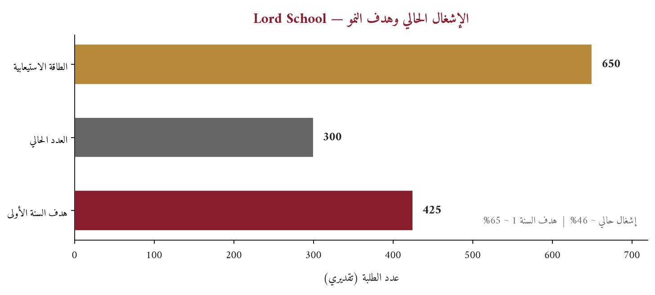
‏2. الإيجابيات والفرص المتاحة

‏• قدرة استيعابية جيدة تسمح بالنمو دون الحاجة الفورية إلى مبنى جديد.
‏• وجود مدرسة قائمة واسم يمكن البناء عليه بدلاً من البدء من الصفر.
‏• إمكانية تطوير البرنامج الدولي ليصبح عامل الجذب الأساسي للطلبة وأولياء الأمور.
‏• إمكانية إضافة برامج أجنبية جديدة وفق حاجة السوق واحتياجات الطلبة.
‏• قابلية المدرسة للتحول إلى مركز للامتحانات الدولية بعد استيفاء المتطلبات الرسمية.
‏• إمكانية التكامل مع شركة النجاح الأكيد ومنصتها التعليمية وخبراتها في البرامج الدولية.
‏• فرصة لتطوير علاقة قوية مع الجامعات المحلية والدولية وخدمات القبول والدراسة في الخارج.
‏• وجود مساحة نمو كبيرة في التسجيل، خصوصاً في الصفوف 10 و 11 و 12.
‏3. السلبيات والتحديات التي تحتاج إلى معالجة

‏هذه الملاحظات لا تهدف إلى انتقاد المدرسة، بل إلى تحديد الأولويات التي تؤثر مباشرة في صورة البرنامج الدولي وتجربة الطالب وولي الأمر.
‏• بعض الصفوف تحتاج إلى دهان وتجديد بصري يعطي انطباعاً تعليمياً أفضل.
‏• الحاجة إلى تركيب بلاط إسفنجي في الصفوف والمناطق التي تتطلب حماية إضافية.
‏• الحاجة إلى شاشات تعليمية حديثة وخزائن مناسبة داخل الصفوف.
‏• ضرورة تنظيم طريقة وضع الشاشة بجانب السبورة البيضاء حتى يتمكن المعلم من استخدام الوسيلتين معاً بكفاءة.
‏• بعض الحمامات تحتاج إلى استكمال الأبواب وأعمال الصيانة الأساسية.
‏• الحاجة إلى تعزيز السلامة على الدرج، خصوصاً الحواجز والإشارات ومناطق الحركة.
‏• المختبرات تحتاج إلى تجهيز فعلي بالأدوات والمواد والأجهزة اللازمة للبرامج الدولية.
‏• إعادة ترتيب الصفوف وتوزيعها حسب المراحل والبرامج لتقليل التشويش وتحسين الحركة.
‏• الحاجة إلى هوية واضحة للبرنامج الدولي وتسويق متخصص وليس تسويقاً عاماً فقط.
‏• الحاجة إلى نظام ثابت لمتابعة المعلمين والطلبة والتواصل مع أولياء الأمور.
‏4. دور شركة النجاح الأكيد ممثلة بالأستاذ وسيم اللبدي

‏سيكون دوري الأساسي مديراً للبرنامج الدولي، على أن تعمل شركة النجاح الأكيد كشريك تطوير أكاديمي وتسويقي وتقني يدعم المدرسة في معالجة التحديات السابقة ضمن الصلاحيات والاتفاقات المعتمدة.
‏• العمل على زيادة أعداد الطلبة في الصفوف 10 و 11 و 12 وما يتيسر من المراحل الأخرى.
‏• تطوير البرامج الأجنبية الحالية واقتراح برامج جديدة مناسبة للسوق.
‏• مراقبة أداء المعلمين بالتنسيق مع إدارة المدرسة، والتوصية بالتدريب أو الاستقطاب عند الحاجة.
‏• متابعة الطلبة فردياً، وتقييم احتياجاتهم، وإرشادهم إلى المواد والامتحانات الخارجية المناسبة.
‏• تنظيم تسجيل الطلبة في الامتحانات الدولية ومتابعة ملفاتهم الأكاديمية.
‏• العمل التدريجي لجعل المدرسة مركزاً للامتحانات الدولية وفق المتطلبات والاعتمادات.
‏• دمج خدمات مركز النجاح الأكيد والمنصة التعليمية بصورة تكاملية مع المدرسة.
‏• تنسيق الزيارات والفعاليات الجامعية، ودعم خدمات الدراسة في الخارج من خلال شركاء متخصصين.
‏• المساهمة في تدريس الفيزياء أو الكيمياء عند الحاجة، ودعم إعداد جداول المرحلة الثانوية.
‏5. الخطة التطويرية لخمس سنوات

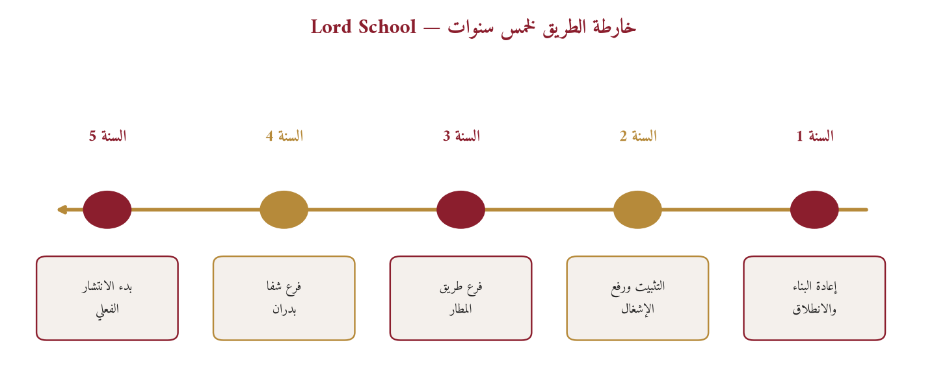
‏السنة الأولى: سنة إعادة البناء والانطلاق
‏السنة الأولى هي محور الخطة، والهدف منها معالجة الأولويات المباشرة، بناء برنامج دولي منظم، رفع الثقة، وخلق نمو حقيقي في التسجيل.
المرحلة الأولى: أول 30 يوماً
تقييم الطلبة والمعلمين، مراجعة البرامج الحالية، تحديد احتياجات المختبرات والصفوف، إعداد الهيكل التشغيلي، ووضع مؤشرات أداء واضحة.

المرحلة الثانية: من 30 إلى 90 يوماً
تنظيم الصفوف، بدء أعمال الصيانة ذات الأولوية، إعداد الهوية التسويقية للبرنامج الدولي، تدريب المعلمين، وتفعيل نظام متابعة الطلبة وأولياء الأمور.

المرحلة الثالثة: الفصل الأول
إطلاق حملة تسجيل موجهة، تنظيم أيام مفتوحة، إضافة البرامج المطلوبة، تفعيل المنصة التعليمية، وتحسين تجربة الطالب داخل الصف والمختبر.

المرحلة الرابعة: الفصل الثاني
قياس النتائج، معالجة نقاط الضعف، توسيع الشراكات، التحضير للاعتمادات ومراكز الامتحانات، وإعداد خطة السنة الثانية بناءً على النتائج الفعلية.

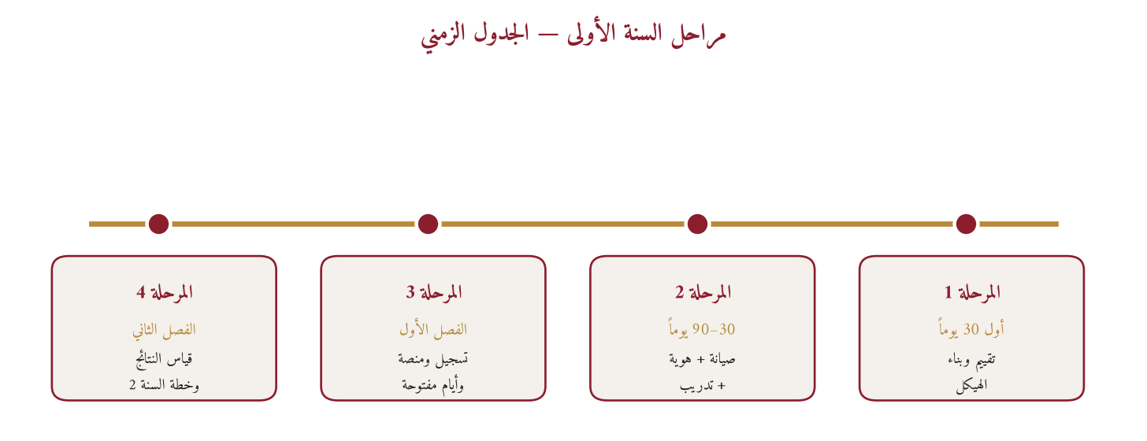
‏أهداف السنة الأولى القابلة للقياس
‏• رفع عدد طلبة المدرسة تدريجياً من نحو 300 إلى هدف تقريبي يصل إلى 400-450 طالباً، مع مراجعة الهدف بعد الاطلاع على بيانات التسجيل الفعلية.
‏• بناء برنامج دولي منظم له هوية واضحة وخدمة متابعة أكاديمية مميزة.
‏• إنهاء أعمال السلامة والصيانة الأساسية ذات الأثر المباشر على الطلبة.
‏• تجهيز مختبر واحد على الأقل بصورة كاملة كنموذج أولي، ثم استكمال بقية المختبرات حسب الأولوية والميزانية.
‏• تطبيق نظام تقييم ومتابعة للمعلمين، وتقارير دورية للطلبة وأولياء الأمور.
‏• إطلاق تسويق تعليمي متخصص يركز على النتائج والخدمات والبرامج الدولية.
‏• إعداد ملف الاعتماد أو مركز الامتحانات المناسب وبدء الخطوات الرسمية عند توفر الشروط.

‏السنة الثانية: التثبيت ورفع الإشغال
‏• توسيع البرنامج الدولي وإضافة التخصصات والبرامج التي أثبتت وجود طلب عليها.
‏• رفع الإشغال في المبنى الحالي، وتحسين الاستدامة المالية وجودة الخدمات.
‏• بناء فريق قيادة أكاديمية قادر على إدارة النمو دون الاعتماد على شخص واحد.
‏• إعداد دراسة جدوى تفصيلية للفرع الثاني وتحديد الموقع والميزانية والنموذج التشغيلي.

‏السنة الثالثة: فرع طريق المطار
‏بعد تحقيق مؤشرات السنتين الأولى والثانية، تستهدف الخطة افتتاح فرع جديد على طريق المطار، مع نقل النموذج الأكاديمي الناجح وتوحيد الجودة والإدارة بين الفرعين.

‏السنة الرابعة: فرع شفا بدران
‏في حال نجاح فرع طريق المطار واستقرار المدرسة الأم، تستهدف الخطة افتتاح فرع في شفا بدران، مع توسيع البرامج الدولية وبناء إدارة مركزية مشتركة للموارد البشرية والجودة والتسويق والمالية.

‏السنة الخامسة: بدء مرحلة الانتشار الفعلية
‏تبدأ المدرسة في السنة الخامسة مرحلة الانتشار المؤسسي الفعلي، من خلال اختيار مواقع إضافية داخل الأردن، أو بناء شراكات وفروع تعمل تحت اسم ونظام أكاديمي موحد، مع الحفاظ على الجودة وعدم التوسع أسرع من قدرة الإدارة على المتابعة.
‏6. النتيجة المتوقعة

‏الهدف من الخطة ليس فقط معالجة الملاحظات الحالية، بل تحويل البرنامج الدولي إلى محرك نمو للمدرسة. يبدأ النجاح من السنة الأولى عبر تحسين البيئة التعليمية، تنظيم العمل الأكاديمي، رفع جودة المتابعة، واستقطاب الطلبة. وبعد إثبات النموذج واستقراره يمكن الانتقال بصورة مدروسة إلى طريق المطار، ثم شفا بدران، ثم مرحلة الانتشار الفعلي.
مبدأ التنفيذ
‏• الأولوية للسنة الأولى والنتائج القابلة للقياس.
‏• كل توسع لاحق مرتبط بتحقيق أهداف أكاديمية وتشغيلية ومالية واضحة.
‏• التطوير يتم بالتعاون مع إدارة المدرسة وضمن الميزانيات والصلاحيات المعتمدة.
‏• الأرقام الواردة تقديرية وتُحدَّث بعد الاطلاع على البيانات الرسمية.
‏الأستاذ وسيم اللبدي
‏مدير البرنامج الدولي - شركة النجاح الأكيد

